PROFESSEUR :  KOUAME K. Jean-Bédel | TOLERANCES GEOMETRIQUES | ETABLISSEMENT :  Lycée Prof. de Jacqueville
CLASSE :  2ème Année BT | TOLERANCES GEOMETRIQUES | DATE :
MATIERE : Dessin Industriel | TOLERANCES GEOMETRIQUES | Doc 1/2
- But

Malgré la cotation tolérancée des dimensions, des défauts géométriques nuisibles au fonctionnement et à l’assemblage sont toujours possible.
Les tolérances géométriques permettent de corriger ces défauts et précisent les variations permises.

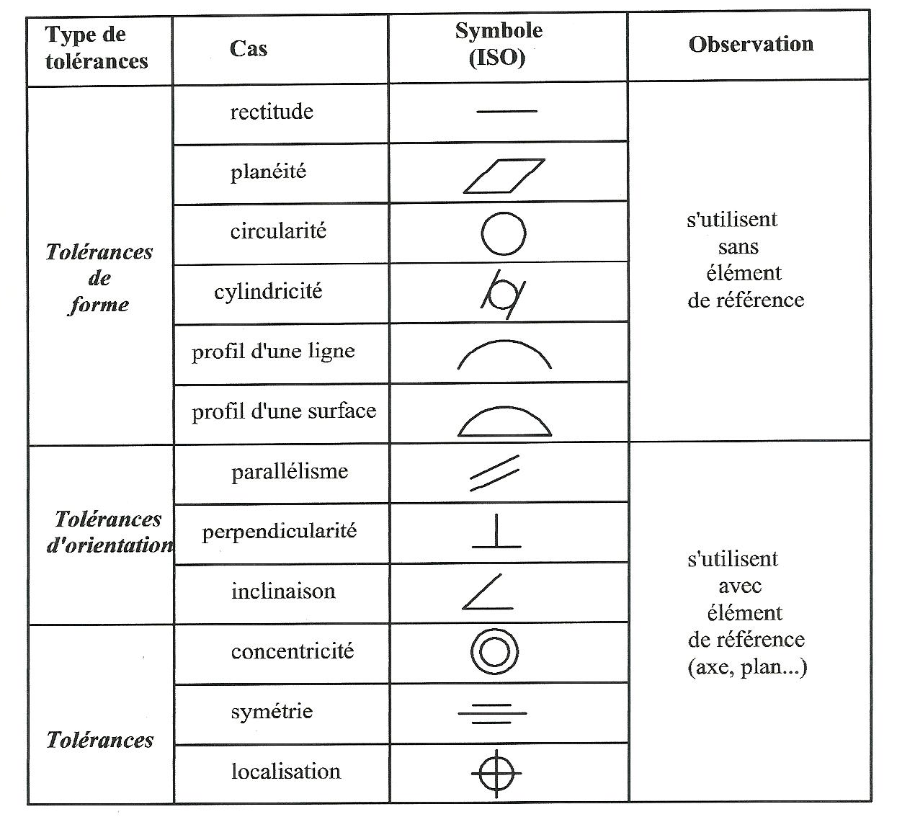
- Les principaux types de tolérances

PROFESSEUR :  KOUAME K. Jean-Bédel | TOLERANCES GEOMETRIQUES | ETABLISSEMENT :  Lycée Prof. de Jacqueville
CLASSE :  2ème Année BT | TOLERANCES GEOMETRIQUES | DATE :
MATIERE : Dessin Industriel | TOLERANCES GEOMETRIQUES | Doc 2/2
- Inscription des tolérances

  - Principe

- Repérer les surfaces de références ;
- Identifier le type de tolérance géométrique ;
- Indiquer la valeur de la tolérance.

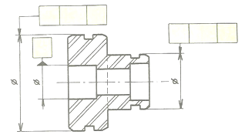
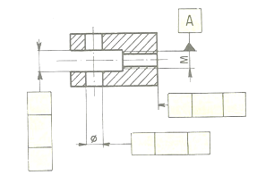
  - Application
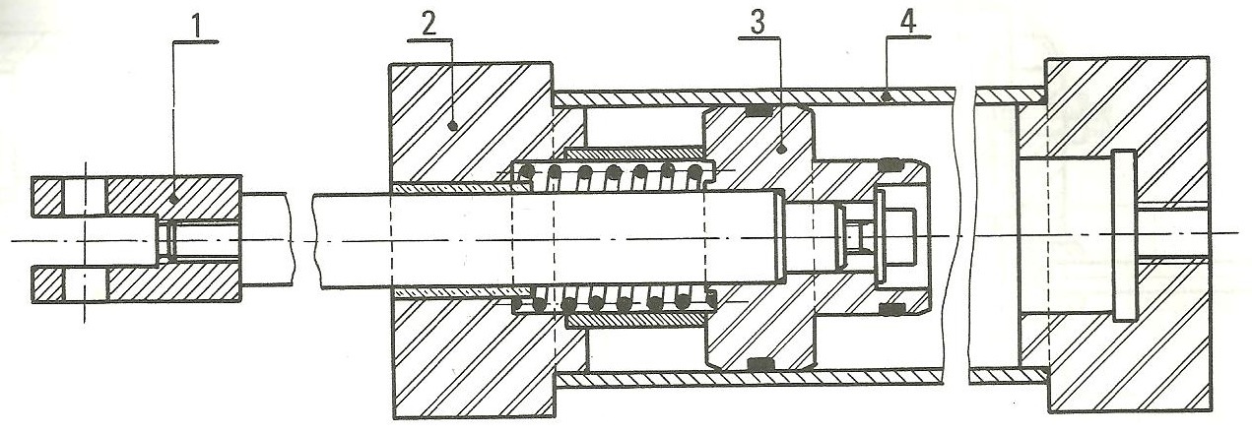
Inscrire dans les cadres les tolérances géométriques permettant d’assurer les conditions de fonctionnement suivantes :
- Eléments de référence : axe du cylindre(A) ;
- La mortaise est parallèle à l’axe (A) IT=0.01;
- L’alésage coté ø est perpendiculaire à (A) IT=0.05
- La surface plane est perpendiculaire à (A) IT=0.05

Inscrire dans les cadres les tolérances géométriques permettant d’assurer les conditions de fonctionnement suivantes :
- Eléments de référence : axe du cylindre (B) ;
- Les cylindres cotés ø sont coaxiaux à (B) IT=0.05

PROFESSEUR :  KOUAME K. Jean-Bédel | TOLERANCES GEOMETRIQUES | ETABLISSEMENT :  Lycée Prof. de Jacqueville
CLASSE :  2ème Année BT | TOLERANCES GEOMETRIQUES | DATE :
MATIERE : Dessin Industriel | TOLERANCES GEOMETRIQUES | Nom et Prénoms :
EVALUATION (10mn)
Inscrire dans les cadres les tolérances géométriques permettant d’assurer les conditions de fonctionnement suivantes :
- Eléments de référence : axe du cylindre(C) ;
- L’emboitement cylindrique est coaxiale à (C) IT=0.01;
- L’épaulement est perpendiculaire à (C) IT=0.05
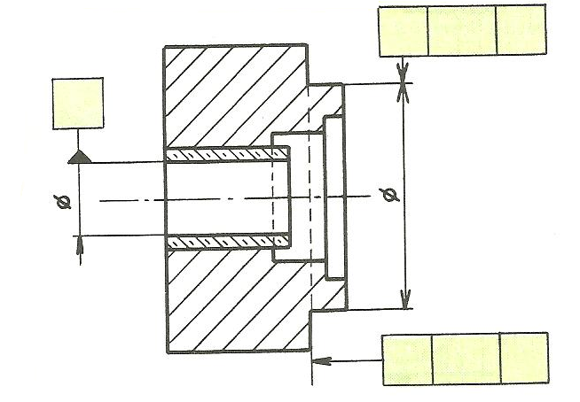

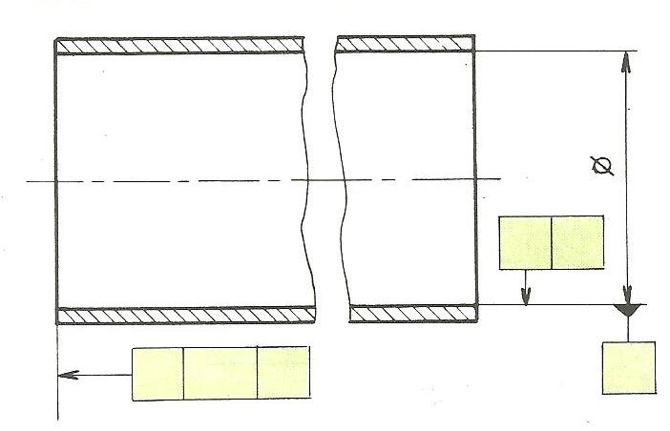
Inscrire dans les cadres les tolérances géométriques permettant d’assurer les conditions de fonctionnement suivantes :
- Eléments de référence : axe du cylindre(D) ;
- L’alésage est circulaire IT=0.01;
- L’extrémité de la pièce est perpendiculaire à (D) IT=0.1

